Informace o zpětném odběru a recyklaci elektrozařízení a baterií
V souladu se zákonem č. 542/2020 Sb., o výrobcích s ukončenou životností, a s nařízením Evropského parlamentu a Rady (EU) 2023/1542 informujeme zákazníky o způsobu nakládání s použitými elektrozařízeními, bateriemi a akumulátory.
Zpětný odběr elektrozařízení
Elektrozařízení se po skončení své životnosti nesmí odkládat do směsného komunálního odpadu. Použité elektrozařízení je nutné odevzdat na místě zpětného odběru, případně jiným způsobem stanoveným právními předpisy.
Pokud u nás zakoupíte nové elektrozařízení, můžete nám bezplatně odevzdat použité elektrozařízení stejného typu a obdobného použití, a to ve stejném počtu kusů.
Zpětný odběr se týká také elektrozařízení obsahujících zabudované nebo přiložené baterie či akumulátory.
Pokud elektrozařízení pochází z domácnosti a jeho žádný z vnějších rozměrů nepřesahuje 25 cm, lze jej za zákonem stanovených podmínek odevzdat bezplatně také bez vazby na nákup nového elektrozařízení v místě prodeje nebo v jeho bezprostřední blízkosti, pokud jsou splněny zákonné podmínky pro tuto formu zpětného odběru.
Použité elektrozařízení lze rovněž odevzdat na veřejných místech zpětného odběru.
Zpětný odběr baterií a akumulátorů
Použité baterie a akumulátory nepatří do směsného komunálního odpadu. Je nutné je odevzdat odděleně na místech určených ke zpětnému odběru.
Použité baterie a akumulátory odpovídající druhu baterií, které nabízíme nebo jsme nabízeli v našem sortimentu, můžete bezplatně odevzdat:
- na naší provozovně na adrese Veská 129, 533 04 Sezemice, pokud je tato možnost pro daný typ baterie zajišťována,
- na veřejných místech zpětného odběru baterií,
- případně na dalších místech zpětného odběru určených pro daný druh baterií.
Aktuální místa zpětného odběru baterií je možné vyhledat prostřednictvím veřejně dostupných vyhledávačů míst zpětného odběru.
Zpětný odběr použitých baterií je bezplatný a není podmíněn nákupem nové baterie.
Elektrozařízení obsahující baterii nebo akumulátor
Pokud je baterie nebo akumulátor součástí elektrozařízení, nevyhazujte celé zařízení do směsného komunálního odpadu.
Je-li baterii možné bezpečně vyjmout bez poškození zařízení a bez rizika pro zdraví nebo bezpečnost, postupujte podle návodu výrobce. Vyjmutou baterii odevzdejte samostatně na příslušném místě zpětného odběru.
Pokud baterii nelze bezpečně vyjmout, odevzdejte celé elektrozařízení na místo zpětného odběru elektrozařízení. Baterii z takového zařízení nerozebírejte násilím.
Proč je důležité baterie a elektrozařízení správně třídit?
Nesprávná likvidace elektrozařízení a baterií může mít negativní dopad na životní prostředí a lidské zdraví. Některé baterie mohou při poškození, zkratu, přehřátí nebo nesprávném zacházení představovat také riziko požáru.
Řádným odevzdáním použitých výrobků umožníte jejich odborné zpracování, opětovné využití a recyklaci materiálů.
Význam symbolu přeškrtnuté popelnice
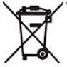
Symbol přeškrtnuté pojízdné nádoby na odpad znamená, že dané elektrozařízení, baterie nebo akumulátor nesmí být po skončení životnosti odložen do směsného komunálního odpadu.
Výrobek musí být odevzdán odděleně prostřednictvím systému zpětného odběru nebo na jiném místě určeném pro jeho sběr.
U baterií může být pod symbolem přeškrtnuté popelnice uvedena také chemická značka Cd nebo Pb. Ta označuje obsah kadmia nebo olova nad limity stanovené právními předpisy.
Bezpečné zacházení s bateriemi
Při používání a skladování baterií a akumulátorů dodržujte zejména tyto zásady:
- chraňte baterie před vlhkostí a extrémními teplotami,
- zabraňte mechanickému poškození, rozdrcení nebo propíchnutí baterie,
- zabraňte zkratu kontaktů baterie,
- poškozené, deformované nebo nafouklé baterie nepoužívejte ani nenabíjejte,
- používejte pouze nabíječky určené pro daný typ baterie,
- nenabíjejte jednorázové baterie,
- dodržujte pokyny výrobce týkající se nabíjení a používání,
- baterie uchovávejte mimo dosah dětí a mimo dosah zdrojů tepla a hořlavých materiálů,
- při nabíjení dodržujte bezpečnostní pokyny výrobce.
Pokud je baterie poškozená, deformovaná, nadměrně se zahřívá, kouří nebo vykazuje jiné známky poruchy, nemanipulujte s ní zbytečně a postupujte podle bezpečnostních pokynů výrobce.
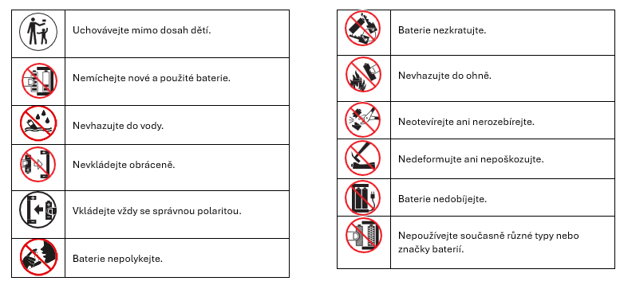
Vaše role při recyklaci
Každý konečný uživatel může přispět k ochraně životního prostředí tím, že:
- nebude odkládat použité elektrozařízení ani baterie do směsného komunálního odpadu,
- bude použité výrobky odevzdávat na určených místech zpětného odběru,
- bude baterie chránit před poškozením a zkratem,
- pokud je to možné, bude výrobky používat po co nejdelší dobu a umožní jejich opětovné použití nebo recyklaci.
Značení baterií
Baterie jsou označeny symbolem pro oddělený sběr. Baterie obsahující nadlimitní množství kadmia nebo olova jsou navíc označeny příslušnou chemickou značkou Cd nebo Pb.
Od 18. února 2027 bude podle nařízení (EU) 2023/1542 u baterií používán také QR kód poskytující přístup k informacím stanoveným tímto nařízením.

Právní předpisy
Tato informace vychází zejména ze zákona č. 542/2020 Sb., o výrobcích s ukončenou životností, a z nařízení Evropského parlamentu a Rady (EU) 2023/1542 o bateriích a odpadních bateriích.

